**Synthèse**

**Procédé**

N’ayant qu’une semaine à notre disposition, il a fallu être méthodique quant à la répartition du temps.

La première journée aura été focalisée sur le test du jeu. Après avoir compris de quoi retournait le jeu, j’ai élaboré un formulaire de playtest et ai fait tester le jeu à 5 ludusiens. Les réponses au formulaire sont trouvables dans le fichier excel « playtests » dans ce même dossier. Les détails sur le déroulement des playtests peut être trouvé dans la partie « playtest » plus bas. Bien évidemment, les retours sont anonymes.

Lors de la deuxième journée, il a fallu lire toute la documentation, ce qui était impossible en vu du peu de temps dont nous disposions. J’en aurai lu une bonne partie, qui m’aura aidé à créer ma grille d’évaluation.

La troisième journée, j’ai pu faire des playtests de non-ludusiens et ai pu élaborer ma grille d’évaluation. J’ai aussi trouvé et testé un second serious game le quatrième jour.

La dernière journée aura été focalisée sur l’évaluation des deux serious game, et la vérification de mon travail au cours de la semaine.

**Playtest**

Faire des playtest avant d’avoir la grille d’évaluation était une bonne idée. Elle n’est pas un prérequis pour faire tester un jeu et en recevoir des retours.

Le jeu est censé être joué de chez soi, sans formateur. Donc le playtest devrait se faire de la même manière.

Or, j’ai pris la décision de faire tester le jeu à la personne tout en restant dans la salle, déjà par principe d’efficacité en vue du temps limité, mais surtout car un contact direct avec la personne permet d’avoir des réponses plus à chaud, et surtout parfois plus sincères et complètes.

Pour le playtest, la personne jouait l’intro, le chapitre 1 et le chapitre 2. Même si le jeu est simple sur ses premiers chapitres, si bien joué en lisant les dialogues, le test durait une heure et le principal des mécaniques était (ou devait être) acquis.

*Le formulaire peut être trouvé en annexe (annexe 1). Les réponses sont dans un fichier excel à part.*

**Conclusion des playtests**

Les playtests m’ont conforté dans mon premier jugement du jeu. *Les résultats peuvent être consulté dans le fichier excel « Playtests Hellink »*

Dans la grande majorité des personnes, les dialogues ont été passés, en tout ou partie. Si les instructions étaient lues, les mécaniques étaient rapidement comprises et maitrisées.

Les joueurs ont retenu l’intention du jeu, même si ces personnes étaient déjà sensibilisées au fact-checking.

C’est d’ailleurs le plus gros point que je tire de ces playtests : mes cibles n’étaient pas bien choisies.

Avec le temps limité, il était impossible de trouver des personnes conformes à la cible de base, c’est-à-dire des personnes voulant en apprendre plus sur la désinformation et la manipulation de l’information. Dans mes playtest, toutes les personnes étaient déjà sensibilisées, donc leur intérêt était moindre. Les mécaniques étaient rapidement comprises car ils y étaient déjà plus ou moins familiarisés.

**Evaluation du jeu**

Avant de parler de la grille d’évaluation, je vais faire une conclusion sur ce que j’ai pu voir et analyser du jeu.

1. **Récapitulatif**

Ce serious game est à accès libre et est Free To Play. Il a pour but d’informer sur la manipulation de l’information, et a comme cible toute personne souhaitant se renseigner sur la désinformation dans les médias, peu importe l’âge ou la profession.

1. **Mise en forme de l’intention**

Pour la forme, ils ont choisi un jeu d’enquête avec deux phases distinctes : les phases de gameplay et les phases de dialogue. Les phases s’enchaînent toujours de la même manière durant un chapitre :

🡪 Dialogue avec découverte d’un ou plusieurs personnages ainsi qu’une situation

🡪 Gameplay « recherche d’information »

🡪 Dialogue avec un des nouveaux personnages qui contredit les recherches

🡪 Gameplay « contradiction d’argument » ou « fact-checking »

🡪 Dialogue conclusion de la situation, introduction à la prochaine

La forme du jeu d’enquête est très bien choisie. Après tout, vérifier les informations relate presque d’une enquête finalement. Le seul souci qu’on peut y trouver, c’est que ce genre de jeu est spécifique et peut être « niche ». Pas tout le monde n’est intéressé à lire des lignes et des lignes de dialogues. Même si au début, on y prête attention, c’est rapidement qu’on se retrouve à les passer car on veut simplement jouer et passer à la prochaine phase de gameplay.

Dans les playtests, c’est très souvent que les joueurs ont passé les dialogues, parfois simplement car le genre ne leurs plaisaient pas, mais la plupart du temps dans la même situation que décrite plus haut.

Les dialogues restent importants. Les enlever totalement n’aurait pas de sens. Peut être qu’il faudrait y trouver un meilleur équilibre afin de garder les joueurs n’accrochant pas au genre, ou avoir une fonctionnalité « skip » pour passer les dialogues et avoir plus d’élément dans les phases de gameplay le cas échéant.

1. **Ludification / Gameplay**

Il y a donc deux phases de gameplay : la phase de recherche d’information et la phase de contradiction d’argument.

Ces deux phases, mises toujours dans le même ordre, permettent d’apprendre au joueur comment lutter contre la désinformation.

La première ressemble un peu à une phase de recherche sur un Wiki. On a une page avec des mots en bleu qui mènent vers d’autres pages. Le but est e choisir des pages pertinentes afin de faire avancer la recherche. Si une page non pertinente est sélectionnée, le multiplicateur de score retombe à 1. Le but principal est de trouver la page qui va nous permettre de faire avancer l’enquête en fonction de la phase de dialogue précédente. Le but secondaire est de faire le maximum de score, ce en trouvant tous les articles liés sans cliquer sur les liens non pertinents.

Il y a beaucoup à lire pendant cette phase, et si la phase de dialogue précédente a été passée, le contexte échappera en grande partie au joueur. Souvent, les joueurs ne regardent que les liens et choisissent ceux qui paraissent pertinent, parfois sans même lire l’article. Il est possible de battre le jeu de cette manière.

La deuxième phase consiste à trouver, dans un ensemble d’éléments, que ce soit le titre, le contenu, la date ou l’auteur, la ou les incohérences afin de repérer la désinformation. La phase de gameplay précédente peut avoir donné des éléments de réponse au joueur, mais il peut très bien s’en sortir sans.

C’est cette phase qui fait souvent écho chez les joueurs ; c’est grâce à cette phase que les joueurs découvrent l’intention du jeu. C’est aussi dans ces phases qu’on en apprend le plus. Bien que le jeu nous précise clairement qu’il ne peut pas y avoir de vérification d’information si nous n’avons pas fait de recherche avant (la phase 2 n’arrive jamais avant la phase 1), c’est dans cette phase qu’on apprend qu’une information peut être manipulée d’un grand nombre de manière.

Le joueur découvre de nouveaux moyens de manipulation d’information à chaque nouvelles rencontres et phases. Les voir graduellement non seulement permet une courbe de difficulté adéquate, mais aussi une courbe d’apprentissage qui n’est pas trop dense.

Le fait que les nouvelles informations viennent petit à petit permet de mieux les assimiler, ce en mettant directement en pratique les différents moyens de vérifier et contredire une information manipulée.

Dans cette phase, l’objectif principal est de trouver toutes les incohérences majeures dans l’argument de l’adversaire. L’objectif secondaire étant de faire aucune erreur de jugement et d’aussi trouver toutes les incohérences mineures, ce le plus rapidement possible.

1. **Grille d’évaluation**

Je vais détailler ici les catégories de ma grille d’évaluation :

*La grille d’évaluation peut être trouvée dans un fichier excel à part, ou en annexe (annexe 2)*

Pertinence : Si le serious game répond réellement à un besoin ou s’il a vraiment lieu d’être (ça n’a pas de sens de faire un serious game pour apprendre l’utilisation d’une machine à café)

Ici, Hellink est très pertinent. Dans une société où la désinformation sur les réseaux et la manipulation d’information à la télévision sont monnaie courante, il est important de sensibiliser tout le monde à vérifier les sources et ne pas croire le premier article venu. – 9/10

Rétention de l’intention : Si le joueur a bien retenu la bonne intention et ce qu’il a appris dans le jeu.

Les phases de gameplay de Hellink sont très bien réalisées, et on comprend quasiment tout de suite ce que le jeu veut nous apprendre. Le seul petit bémol est sa longueur, mais n’a pas trop d’impact sur la note. – 8/10

Fun et mise en forme : Le fun est quelque chose de très subjectif. L’évaluer est donc très difficile. C’est pourquoi, je vais me baser sur mes playtest afin de savoir si le genre de jeu plaît en général, et s’il est bien implémenté. Mais surtout, il faut savoir si le gameplay correspond à la cible. Si le jeu est trop dur, il n’en est pas fun. On ne fait pas un shooter 3D pour des séniors.

Hellink a choisi le jeu d’enquête. Comme dit plus haut, ce n’est pas un genre qui plaît à tout le monde. En revanche, ses phases de gameplay son très bien réalisées et les personnes en redemande. L’équilibre entre les phases de dialogue et de gameplay est peut-être à revoir, mais ça reste très fun à jouer (quand on passe des dialogues). – 7/10

Ratio temps/apprentissage : Si on met plus de temps à apprendre avec le jeu qu’en suivant une formation, on peut questionner son efficacité. Il est important, en plus que le joueur ne se rende pas compte qu’il est en train d’apprendre, que l’information vienne de manière graduelle et dans un bon rythme.

Dans Hellink, le même problème revient à chaque fois : les dialogues sont long, ce qui espace beaucoup les phases de gameplay, mais on assimile très vite les informations que le jeu veut nous transmettre et y va graduellement, nous apprenant de nouvelles mécaniques à chaque nouvelle phase de gameplay. L’autre soucis : sa durée de vie. Hellink ressemble plus à un jeu vidéo qu’à un serious game avec ses 10h de jeu. Son ration temps/apprentissage est donc impacté. – 4/6

Aspect graphique : On ne parle pas ici de beauté, mais de si les graphismes sont en adéquation avec le gameplay.

Dans Hellink, l’aspect graphique en 2D avec des animations simples, mais efficace, ainsi que le char design, l’univers cyber punk, et le fait que ça se passe en France, en fait un mélange parfait. – 2/2

Son et musique : Comme les graphismes, il suffit d’avoir des sons (et musiques) qui servent le gameplay. On ne parle pas de goûts personnels.

Hellink dispose de musiques et de son très bien pensée, qui ajoutent vraiment au fun des phases de gameplay, avec une musique qui s’intensifie quand on trouve une incohérence majeure par exemple, qui motive le joueur et l’encourage car il a trouvé une bonne réponse, intensifiant la fierté. – 2/2

**Comparaison à un autre serious game**

Pour le second serious game, j’ai choisi **BadNews** *(*[*https://getbadnews.com/#intro*](https://getbadnews.com/#intro)*)*, un serious game sur la désinformation, spécifiquement sur Twitter.

Dans ce serious game, nous prenons la place d’une personne qui cherche à faire le buzz en créant des fake-news.

J’ai choisi ce serious game pour raison très simple : il traite, à un petit détail prêt, du même sujet. Pour moi, il est important de comparer ce qui est comparable, c’est aussi pour ça que ma grille est strictement la même pour les deux jeux.

*La grille d’évaluation pour le second serious game peut être trouvée dans un fichier excel à part ou en annexe (annexe 3)*

Et hormis son manque cruel de musique et de son, le jeu a (ou aurai) la même note que Hellink.

La différence notable étant que le jeu est très facile à prendre en main, et que le genre (ressemblant à un Reigns) parle plus facilement à tout le monde.

**Conclusion**

Hellink est un très bon serious game, mais contient un défaut majeur, qui après recherche, se résume à un manque de précision dans la cible.

En effet, Hellink, comme je l’aurai répété plusieurs fois, fait parti d’un genre de jeu très « niche ». Les mécaniques sont un peu complexes à comprendre au début, mais une fois comprises sont très simples.

Les développeurs ont voulu viser un public trop large, tout en faisant un jeu pour un public relativement précis. Comme je la vois, la cible actuelle du jeu après analyse ressemble plus à :

* Amateur de jeu d’enquête, entre 15 et 25 ans

Même si leur cible initiale est des étudiants en licence, il manque ce point précis (hormis d’avoir préciser que c’était un jeu d’aventure) qu’est être un amateur de jeu d’enquête. Il faut beaucoup lire, et même si on peut passer les dialogues sans entraver la progression, ça prouve bel est bien qu’ils ne sont pas vraiment bien implantés.

Bad News fait un bien meilleur travail là-dessus. Même si les informations sont moins bien représentées, il est bien plus efficace et plus « fun ».

On sent le travail derrière Hellink, on sent qu’il y a eu un budget qui a été mis à profit, mais quelques éléments font que, même si sont travail de serious game est efficace, a quelques points qui restent à améliorer pour en faire le serious game parfait.

**Annexes**

Annexe 1 : formulaire de playtest

La section 1 est remplie par mes soins après avoir étudier la personne lors de la session de test.

La section 2 est une suite de questions posées à la personne afin d’en savoir plus sur elle et avoir un meilleur contexte

La section 3 est une suite de questions posées à la personne afin d’avoir son avis sur le jeu.

La session de jeu incluait l’introduction, le chapitre 1 et le chapitre 2. Temps nécessaire pour un test avec réponse au formulaire : environs 1 heure.

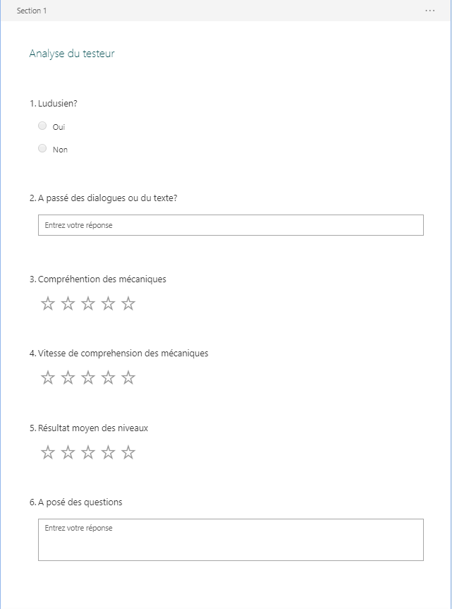

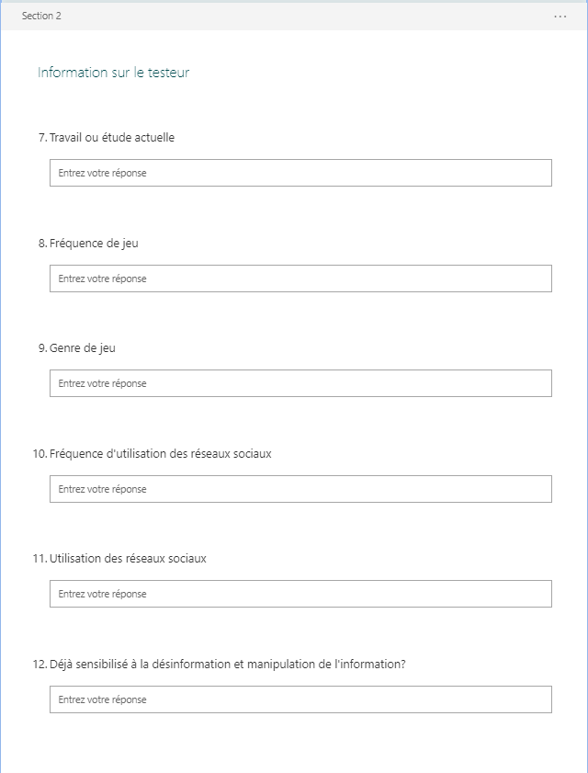

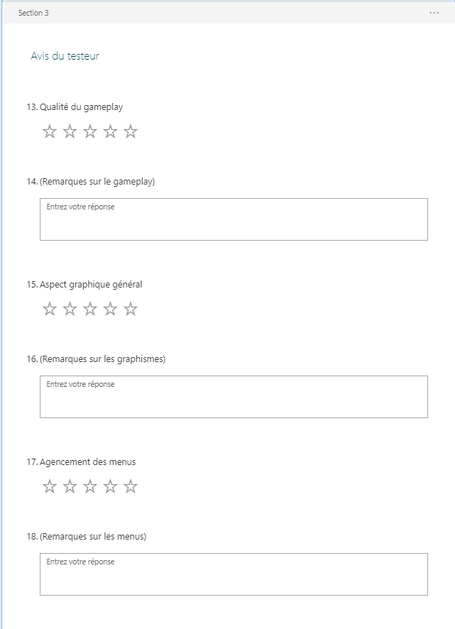

Suite section 3

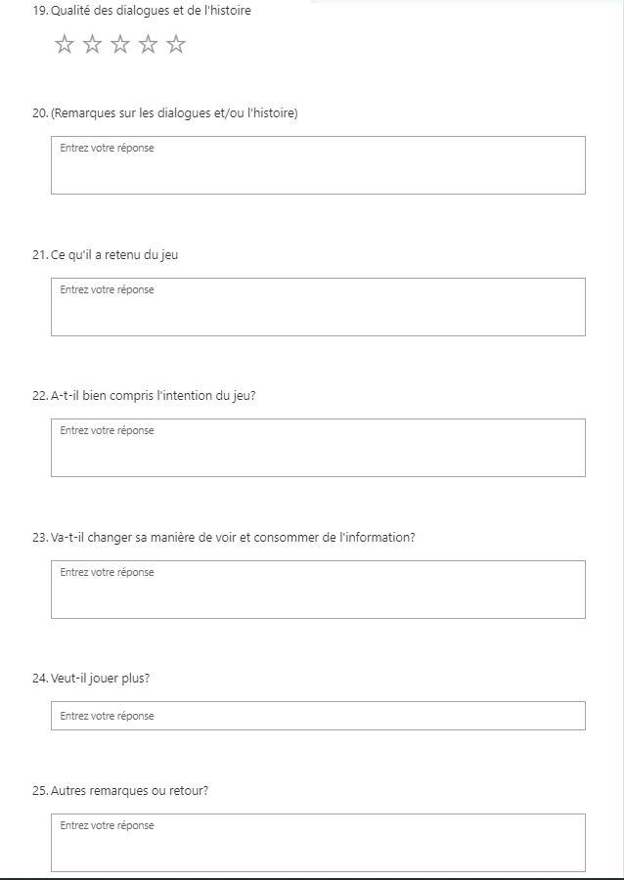

Annexe 2 : grille d’évaluation Hellink

|  |  |  |  |
| --- | --- | --- | --- |
| Catégorie | Note |  |  |
| Pertinence | 9/10 |  |  |
| Rétention de l'intention | 8/10 |  |  |
| Fun et mise en forme | 7/10 |  |  |
| Ratio temps/apprentissage | 4/6 |  |  |
| Aspect graphique | 2/2 |  |  |
| Son et musiques | 2/2 |  |  |
| Total | 32/40 | 16/20 | 8/10 |

Annexe 3 : grille d’évaluation BadNews

|  |  |  |  |
| --- | --- | --- | --- |
| Catégorie | Note |  |  |
| Pertinence | 9/10 |  |  |
| Rétention de l'intention | 7/10 |  |  |
| Fun et mise en forme | 8/10 |  |  |
| Ratio temps/apprentissage | 4/6 |  |  |
| Aspect graphique | 2/2 |  |  |
| Son et musiques | 0/2 |  |  |
| Total | 30/40 | 15/20 | 7.5/10 |